**市级学分查询：**

登录市级平台<http://jsgl.21shte.net>，首页左侧显示为个人学分完成情况。

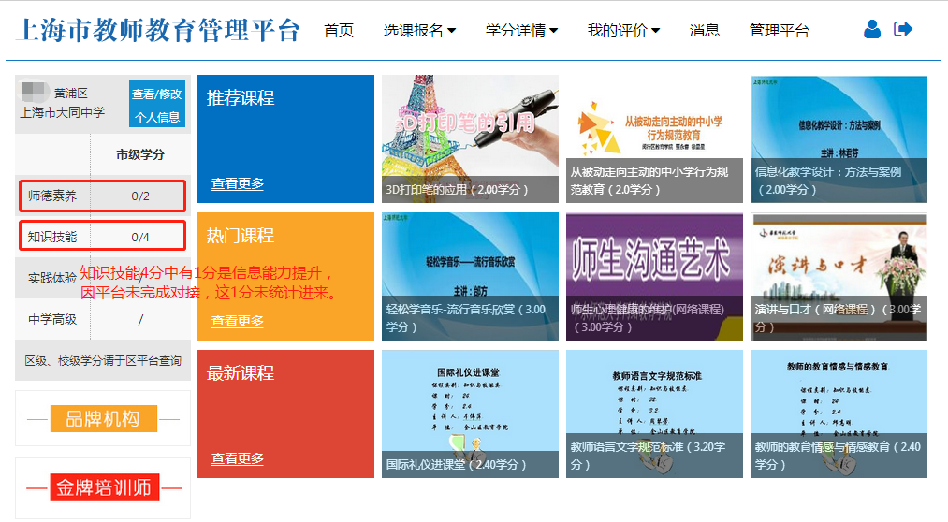

**区级、校级学分查询：**

登录区级平台：<http://qxgl.21shte.net>，进入“我的学分”--“学分证明”

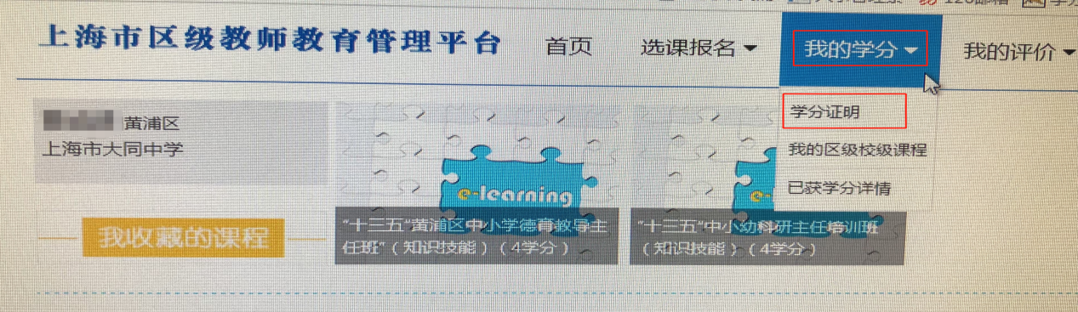

**课程评价：**

登录市级、区级平台，进入“我的评价”—“我的未评价课程”，对每一门进修过但未评价的课程完成评价内容。

“十三五”学分组成

**市级培训设有三个模块：**

师德素养（2分）、知识技能（3分）、信息能力（1分）

**区级培训设有二大模块：**

师德素养（2分）、知识技能（10分）

其中知识技能再分为三类：研修一体（4分）、专项技能（3分）、信息能力（3分）

**校级培训设有三个模块：**

师德素养（8分）、实践体验（9分）、信息能力（1分）。

信息能力包含在知识技能模块中，因二个平台未完成对接，信息能力培训的分数还未统计进来，我校老师已经获得市1分、区3分和校1分。

**高级教师除完成以上所有学分外，还要再完成个性化研修18学分。**